Praktijk opdracht 4: Banden plaatsen
Doel: de student kan betonbanden plaatsen zowel waterpas als in 90°
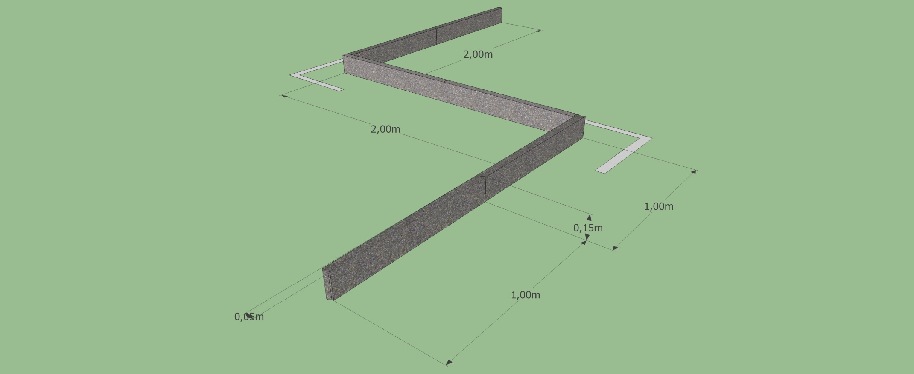
Eisen aan de opdracht:
- Hoogte beton band, 10 cm onder de beton fundering van de kas (5x15x100 cm)
- Alle banden waterpas
- Banden worden in een hoek van 90° geplaatst
- Minimaal 6 bandjes

